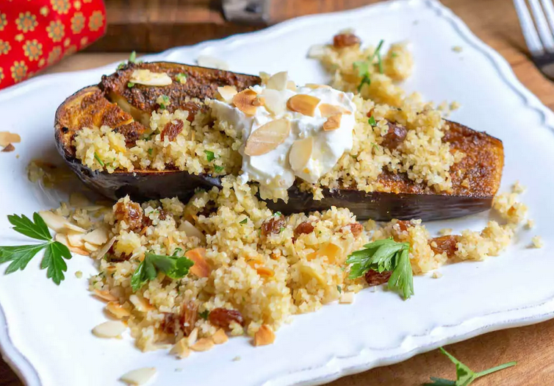
Aubergines à la chermoula

(adapté de Ottolenghi)

-----------------------------------------------------------------------------------------------
Ingrédients (4 personnes)

Les aubergines
. Aubergines : 2
. Ail : 2 gousses
. Flocons de piments : 1 cc. (opt.)
. Cumin en poudre : 2 cc.
. Coriandre en poudre : 2 cc.
. Paprika : 1 cc.
. Citron confit haché fin* : 2 cs.
. Sel : 1 pincée
. Huile d’olive : 14 cl.

Le boulghour
. Boulghour fin** : 150 g.
. Raisins secs : 50 g.
. Coriandre fraîche ciselée : 10 g.
. Menthe fraîche ciselée : 10 g.
. Olives vertes coupées en 2 : 50 g.
. Amandes effilées toastées : 30 g. (opt.)
. Brins d’oignons verts : 3
. Jus de citron : 1 1/2 cs.
. Crème de soja épaisse : 120 g.
Préparation

Les aubergines
- La chermoula : Dans un bol, presser les gousses d’ail. Ajouter le cumin, la coriandre en poudre, le piment, le paprika, le citron confit haché finement, le sel et 90 ml d’huile d’olive. Mélanger. Réserver.
- Ôtez l’extrémité des aubergines et les couper en deux. Les déposer dans un plat (ou sur une plaque de cuisson). A l’aide d’un couteau, quadriller leur chair (attention à ne pas quadriller la peau). Tartiner les demi aubergines de chermoula, sur toute leur longueur.
- Enfourner dans un four préchauffé à 180°C pour 40 minutes de cuisson. Les aubergines doivent être tendres en fin de cuisson.
Le boulghour
- Pendant ce temps là, placer le boulghour dans un saladier et l’arroser de 140 ml d’eau bouillante. Saler légèrement et laisser gonfler 10 minutes.
- Mettre les raisins secs dans un bol, les couvrir d’eau tiède et et les laisser gonfler 10 minutes également.
- Toaster les lamelles d’amandes dans une poêle anti adhésive, à sec, pendant 5/7 minutes, le temps qu’elles colorent et sentent bon (attention à ne pas faire brûler). En réserver un peu pour le service.
- Laver les herbes, les sécher et les ciseler finement.
- Égoutter les raisins, les mélanger à la semoule gonflée, ajouter les amandes dorées, les herbes, 1 pincée de sel, le jus de citron, les olives, les tiges d’oignon de printemps et 5 cl d’huile d’olive. Mélanger. Goûter et saler si besoin.
L’assemblage
- Servir les aubergines chaudes ou à température ambiante.
- Les couvrir de 2 à 3 cuillères à soupe de la préparation à base de boulghour et ajouter sur chaque demi aubergine 1 cuillère à soupe de crème de soja épaisse et quelques éclats d’amande.

NB : . Compter une demi aubergine par personne.
* Ou 1/2 citron frais détaillé fin.
** À défaut, avec une semoule grains moyens.

